Reglament d’organització i funcionament
4. 1. Regulació de la convivència
4.1.1. Drets i deures de l’alumnat
[Concreció dels drets i deures de l’alumnat expressats en el Decret 121/2010, de 10 de desembre, (BOIB Núm. 187, de 23 de desembre de 2010) pel qual s’estableixen els drets i deures dels alumnes. ]
Tots els alumnes de l’EOI de Palma de Mallorca tenen els mateixos drets i deures bàsics.
L’administració educativa i els òrgans de govern del centre vetllaran pel correcte exercici dels drets i deures dels alumnes i adoptaran les mesures de prevenció necessàries per garantir els drets i deures dels alumnes i per impedir la comissió de fets contraris a les normes de convivència d’aquest centre.
4.1.1.1 Drets de l’alumnat
L’alumnat de l’EOI de Palma té els següents drets:
- Dret a rebre una formació integral que asseguri el ple desenvolupament de la seva personalitat.
- Dret a no patir discriminacions a causa del seu lloc de naixement, raça, sexe, capacitat econòmica, nivell social, conviccions polítiques, morals o religioses, discapacitat física, sensorial o psíquica, o qualsevol altra condició o circumstància personal o social.
- Dret que el seu rendiment escolar sigui avaluat amb plena objectivitat.
- Dret a l’orientació educativa i professional per aconseguir el màxim desenvolupament personal, social i professional.
- Dret que es respecti la seva identitat, intimitat i dignitat personal així com llibertat de consciència, conviccions religioses, morals o ideològiques.
- Dret que el centre guardi reserva de la informació sobre les circumstàncies personals i famiiars de l’alumnat.
- Dret a la informació i a la llibertat d’expressió.
- Dret a la manifestació col·lectiva de discrepàncies.
- Dret d’associació en els temes prevists per la legislació vigent i crear associacions i federacions.
- Dret a la utilització de les instal·lacions del centre amb les limitacions derivades de la programació d’altres activitats ja autoritzades.
- Dret de reunió al seu centre per desenvolupar activitats de caràcter escolar o extraescolar que formin part del projecte educatiu del centre.
4.1.1.2 Deures de l’alumnat
L’alumnat de l’EOI de Palma té els següents deures:
- L’estudi com a deure bàsic: assistir a classe amb puntualitat i participar en aquelles activitats orientades al desenvolupament dels currículum; complir i respectar els horaris aprovats per al desenvolupament de les activitats del centre.
- Deure de respectar al professorat.
- Deure de respecte i solidaritat cap als companys.
- Deure de participar en el centre i de respectar els membres de la comunitat educativa.
- Deure de complir les normes de convivència.

4.1.2. Normes de convivència per a tota la comunitat escolar
- Conèixer aquestes normes i complir els seus preceptes.
- Conèixer i respectar el caràcter propi i la normativa del centre, recollits en el Projecte Educatiu de Centre.
- Respectar la integritat física i moral de tots els membres de la comunitat educativa, així com les seves pertinences.
- Tenir un tracte respectuós amb tots els membres de la comunitat educativa.
- Mantenir un esperit de bona convivència, participació activa i cooperació en totes les activitats que es duen a terme al centre.
- Respectar les instal·lacions, el mobiliari, el material i els béns del centre.
- Mantenir netes i ordenades totes les dependències que cada membre de la comunitat escolar usi.
- Arribar a classe amb puntualitat per tal d’evitar interrupcions molestes per als companys i per al professorat.
- Respectar les indicacions i instruccions.
- Tenir el telèfon mòbil desconectat dins l’aula.
- Pel que fa l’ús de peces de roba que puguin cobrir parcialment el cap o el rostre, l’alumne ha de ser identificable en tot moment.
- No assistir a classe baix els efectes de les drogues o l’alcohol.
- No fer renou.
4.1.3. Conductes contràries a les normes de convivència
Tenen la consideració de conducta contrària a les normes de convivència els fets següents:
- Expressar el desconeixement de les normes de convivència o no complir amb els seus preceptes.
- No respectar el caràcter propi i la normativa del centre, expressats en el Projecte Educatiu del Centre.
- No respectar la integritat física o moral de tots els membres de la comunitat educativa o les seves pertinences.
- Mostrar conductes irrespectuoses envers algun membre de la comunitat educativa.
- Mostrar comportaments que distorsionin la bona convivència.
- Fer ús de les instal·lacions, del mobiliari i del material del centre de manera indeguda.
- No contribuir al fet que les instal·lacions i dependències del centre es mantinguin en ordre i netedat.
- Fumar dins el centre i el recinte educatiu.
- No respectar les indicacions i instruccions.
- Fer ús del telèfon mòbil dins l’aula.
- Mostrar una actitud negativa o que perjudiqui la realització de les activitats del centre, ja siguin lectives o culturals.
- Actuar de manera fraudulenta en la realització d’exàmens.
- Comportar-se de manera incívica a l’hora de respectar les places d’estacionament de la resta de membres de la comunitat educativa.
4.1.4. Conductes greument perjudicials per a la convivència
Tenen la consideració de conducta greument perjudicial els fets següents:
- Els actes d’indisciplina, agressió física o moral, injúria o ofenses greus contra qualsevol membre de la Comunitat Educativa.
- La reiteració en un mateix curs escolar de conductes contràries a les normes de convivència.
- La discriminació cap a algun membre de la comunitat educativa per raons de raça, sexe, nacionalitat, religió, situació econòmica o social o discapacitat física, sensorial o psíquica.
- La suplantació de personalitat en actes de la vida docent i la falsificació o substracció de documents acadèmics.
- El plagi i/o actuació fraudulenta en la realització d’exàmens, tasques o treballs.
- L’incompliment de les sancions imposades.
- Els danys greus causats per un ús inadequat o de manera intencionada en les instal·lacions, material o documents del centre o en els béns dels membres de la Comunitat Educativa.
- Els actes injustificats que pertorbin greument el desenvolupament adequat de les activitats del centre.
- Les actuacions perjudicials per a la salut i la integritat personal dels membres de la comunitat educativa, així com el fet d’incitar-les.
- El fet de fumar dins el recinte del centre.
- El fet d’assistir a classe baix els efectes de les drogues o l’alcohol.
4.1.5. Correccions i sancions
L’incompliment de les normes de convivència s’ha de valorar en funció de la situació i les condicions personals de cada alumne/a.
Les correccions que s’hagin d’aplicar tendran un caràcter educatiu i recuperador; hauran de garantir el respecte als drets de la resta d’alumnat i intentaran aconseguir que les relacions dels membres de la Comunitat Educativa millorin.
L’alumnat que de manera individual o col·lectiva causi desperfectes a les instal·lacions del centre o al seu material (ja sigui de manera intencionada o per negligència) s’haurà de fer càrrer de les despeses.
A l’hora de decidir les correccions, el fet de reconèixer espontàniament la conducta incorrecta i/o la manca d’intencionalitat es podran considerar circumstàncies pal·liatives. D’altra banda, la premeditació, reiteració, el fet de causar dany, injúria o ofensa a altres membres de la Comunitat Educativa es podran considerar circumstàncies agreujants.
Les conductes contràries a les normes de convivència es corregiran mitjançant una amonestació verbal per part del professorat, el qual, depenent de la gravetat podrà expulsar l’alumne i n’informarà a la prefectura d’estudis. En cas que l’alumne/a es reiteri en aquestes conductes o mostri conductes greument perjudicials per a la convivència, aquest haurà de comparèixer davant la direcció, que serà qui decidirà la correcció que s’haurà d’aplicar. Si s’escau, el Consell Escolar serà l’encarregat de supervisar el compliment de les correcions en els termes acordats.
Quan es tracti d’una correcció o sanció a un alumne menor d’edat, la prefectura d’estudis també l’haurà de comunicar als pares o tutors.
Les conductes contràries a les normes de convivència i les greument perjudicials per a la convivència per part de l’alumnat seran corregides segons els articles 54 i 59 (correspon al professorat i al director del centre imposar les mesures correctores en els termes establerts) del Decret 121/2010, de 10 de desembre (BOIB Núm. 187, de 23 de desembre de 2010).
4.2. Normes generals del centre
4.2.1. Accés al centre
La seu central de l’EOI de Palma (C/Aragó 59) roman oberta al públic de dilluns a divendres de 9:00h a 21:00h, horari en el qual s’imparteixen les classes.
Per motius de seguretat, l’entrada al centre queda restringida exclusivament a les persones que formen part de la comunitat educativa de l’EOI de Palma. L’accés a la zona d’aules del centre queda restringida exclusivament a les persones matriculades a l’EOI.
L´aparcament de la seu central té places reservades per al personal del centre. Les places restants estan a la disposició de l´alumnat i del públic que vulgui informar-se en els processos per formar part de la comunitat educativa de l’EOI com per exemple els processos de so·licitud de plaça o preinscripció.
Les ampliacions d’aules situades als IES Arxiduc Lluís Salvador, IES Ses Estacions, IES Joan Maria Thomàs i IES Guillem Sagrera es troben a disposició de la comunitat educativa de l’EOI de Palma en horari de 16 a 21 hores.
4.2.2. Entrades, sortides i descansos
Les classes han de durar dos períodes d’un mínim de 55 minuts cadascun. El professorat comunicarà a principi de curs a la prefectura d’estudis com distribuirà els 10 minuts restants.
En qualsevol cas, quan l’alumnat surti de les aules ha d’evitar fer renou als passadissos.
Els professorat es farà responsable de tancar amb clau les seves aules en acabar la jornada.
4.2.3. Assistència de l’alumnat
L’assistència continuada a classe i la puntualitat per part de l’alumnat és molt important per al correcte seguiment i aprofitament del curs i perquè el professor pugui avaluar l’alumnat.
Tot el professorat durà un registre d’assistència de tots els seus grups. L’assistència dels divendres lectius, dels dies d’exàmens i dels dies en què es facin activitats complementàries es comptabilitzarà per igual.
Cada trimestre el professorat remetrà la informació sobre l’assistència del seu alumnat a la prefectura d’estudis.
El control d’assistència del professorat, així com els permisos i llicències, es regulen per les instruccions d’organització i funcionament de les Escoles Oficials d’Idiomes, segons les resolucions anuals de la Conselleria d’Educació i Universitat.
4.2.3.1 Alumnat menor d’edat
Si ho sol·liciten a la direcció del centre, els pares, les mares o els tutors legals dels alumnes menors d’edat rebran el resum de les assistències dels seus fills.
4.2.3.2 Mínim d’assistència de l’alumnat per a l’avaluació contínua
Per poder superar el curs mitjançant l’aplicació de l’avaluació contínua, l’assistència de l’alumne haurà de superar el 70 %. En cas contrari l’alumne tendrà dues convocatòries (l’ordinària al maig-juny i l’extraordinària al setembre) per superar el curs, en les quals no es tendran en compte les notes que l’alumne hagi pogut obtenir durant el curs.
Tot i que l’aplicació de l’avaluació contínua als alumnes que volen obtenir una certificació o certificat de superació d’un cicle no és definitòria, ja que l’alumne ha de superar la prova unificada i homologada per la Conselleria d’Educació i Universitat, l’assistència continuada és igualment important.
Encara que l’alumne pugui justificar la seva absència el dia d’una prova, en cap cas es podrà realitzar aquesta prova en un altre dia i es qualificarà l’alumne com a “No presentat”.
4.2.3.3 Mínim d’assistència per no perdre l’oficialitat
És un deure de l’alumnat assistir a classe regularment i justificar degudament les faltes d’assistència.
La falta d’assistència injustificada a un 35% de les classes en un mateix curs escolar comporta la pèrdua de l’oficialitat.
La pèrdua de l’oficialitat implica que l’alumne en el curs escolar següent serà considerat alumne de nou ingrés. Així doncs, no es podrà matricular a l’EOI de Palma el curs següent com a antic alumne i haurà de tornar a fer la preinscripció o matricular-se a la convocatòria de darreres vacants.
4.2.3.4 Permanència extraordinària en un nivell
La permanència extraordinària en un nivell està regulada per la resolució del director general de Formació i Aprenentatge Permanent de 3 de febrer de 2009. El procediment administratiu que ha de fer la persona interessada és el següent:
- La persona interessada ha de fer la sol·licitud per escrit i l’ha d’adreçar al director o a la directora de l’EOI de Palma. En aquesta sol·licitud ha de fer constar els motius pels quals es demana la permanència extraordinària en un nivell.
- La persona interessada ha d’aportar la documentació que justifiqui fefaentment les circumstàncies al·legades.
La resta del procediment està detallat en la resolució abans esmentada.
Els motius pels quals es demana la permanència extraordinària i la documentació que s’hi adjunta poden fer referència a una malaltia o alguna causa greu que ha succeït dins de qualsevols dels quatre anys en què la persona ha estat en el nivell.
Només poden sol·licitar la permanència extraordinària en un nivell aquelles persones que han esgotat el termini màxim previst per a la modalitat presencial en un nivell.
4.2.4 Matriculació
Per a matricular-se l’alumnat ha de complir tres passes dins els terminis establerts:
1) registrar les seves dades de matrícula online (en el cas d’Espanyol presencialment) i triar curs,
2) fer el pagament de les taxes i de la quota escolar de 8€,
3) lliurar a l’EOI de Palma els resguards de matrícula, els justificants del pagament de les taxes i la documentació justificativa.
L’incompliment de les tres passes abans esmentades invalida la matrícula i pot comportar la pèrdua de la plaça.
En cap cas s’acceptarà una matrícula que no porti tota la documentació necessària.
La matriculació de l’alumnat no es considerarà definitiva fins que la secretaria de l’EOI de Palma, un cop fetes les comprovacions pertinents, la doni per correcta. Un alumne oficial no pot ser alumne de qualsevol altra modalitat (proves de certificació, EOIES, cursos específics i That’s English) del mateix curs i idioma.
4.2.5 Renúncia de matrícula
La regulació de la renúncia de matrícula està recollida en les instruccions d’organització i funcionament de les escoles oficials d’idiomes per al curs 2016-2017.
L’alumnat de modalitat presencial podrà sol·licitar per escrit a la direcció del centre en qualsevol moment del curs i no més tard del mes de març (o amb una antelació mínima de quinze dies naturals en els casos dels cursos quadrimestrals), la renúncia de la matrícula per tal de no exhaurir les convocatòries que es preveuen a la normativa vigent. La direcció de l’EOI de Palma resoldrà la sol·licitud en un termini màxim de 10 dies naturals. Només es podrà sol·licitar la renúncia de matrícula d’un curs global d’un idioma i un nivell una sola vegada. L’alumnat no podrà continuar assistint a classe ni podrà ser avaluat. Aquesta renúncia no donarà dret a la devolució de taxes, i en cas de voler continuar els estudis en un altre moment, l’alumnat haurà de tornar a participar en el procés d’admissió. La renúncia constarà al seu expedient acadèmic, però no computarà a efectes de permanència ni en el curs ni en el nivell corresponent.
4.2.6 Trasllat d’expedient
La regulació dels trasllats d’expedient està recollida en les instruccions d’organització i funcionament de les escoles oficials d’idiomes per al curs 2016-2017.
Si un alumne o una alumna vol fer un trasllat d’expedient a una altra EOI, ho haurà de sol·licitar per escrit a l’EOI on vol continuar els ensenyaments, com a molt tard abans del final del mes d’abril. Els trasllats d’expedient només s’acceptaran en cas que hi hagi places vacants al curs sol·licitat i que es justifiqui el trasllat per canvi de domicili o lloc de feina. En cas que s’accepti, l’alumne/a haurà d’abonar la taxa per trasllat d’expedient a l’EOI des de què es traslladi només si es trasllada a una EOI de fora de les Illes Balears, i el centre farà arribar un informe d’avaluació individualitzat amb la informació necessària per a poder continuar el procés d’aprenentatge. Aquest informe l’elaborarà el professor corresponent.
A l’EOI d’arribada de les Illes Balears s’haurà d’abonar només la taxa d’obertura d’expedient.
Els trasllats d’expedient sol·licitats a partir de dia 1 de juliol s’hauran de resoldre, si hi ha places vacants abans de l’adjudicació de les darreres vacants al mes de setembre, prioritzant els trasllats entre illes.
4.2.7 Canvis de grup
A l’EOI de Palma el procediment de canvi de grup es realitza online al mes d’octubre. Les dates exactes es comuniquen al mes de setembre a la comunitat educativa.
Fora d’aquest termini l’EOI de Palma pot realitzar canvis de grup excepcionalment per motius justificats (mitjançant una sol·licitud adreçada a la prefectura d’estudis amb una justificació de la sol·licitud i aportant, si cal, documentació justificativa) si hi ha places lliures en el grup al qual vol anar l’alumne.

4.2.8 Procediment de reclamació de notes
La regulació del procediment de reclamació de notes està recollida en les instruccions d’organització i funcionament de les escoles oficials d’idiomes per al curs 2016-2017.
L’alumnat (en el cas dels menors d’edat els seus pares, mares o tutors legals) poden fer reclamacions sobre les seves qualificacions seguint les Orientacions per a l’aplicació del Decret 121/2010 pel qual s’estableixen els drets i deures dels alumnes i les normes de convivència als centres docents no universitaris sostinguts amb fons públics de les Illes Balears, sol·licitant els aclariments que considerin necessaris sobre les valoracions que es realitzin quant al seu procés d’aprenentatge, i quant a les qualificacions o decisions que s’adoptin com a resultat d’aquest procés.
4.2.8.1. Procediment de reclamació en el centre
Pel que fa a les qualificacions finals, l’alumnat té dret a accedir a les proves i exàmens que determinen la seva qualificació. En cas de disconformitat amb la qualificació final obtinguda, poden sol·licitar per escrit la revisió d’aquesta qualificació, en un termini de dos dies lectius a partir de la sessió de revisió.
L’alumnat pot trobar l’imprès de sol·licitud de revisió a la consergeria de la seu central de l’EOI de Palma. La sol·licitud ha de contenir les al·legacions que justifiquin la disconformitat amb la qualificació final o amb la decisió adoptada, i ha de ser tramitada a través de la prefectura d’estudis, que l’ha de traslladar al cap de departament. El departament, en un termini màxim de tres dies lectius, ha d’elaborar un informe, que ha de recollir la descripció dels fets i les actuacions prèvies que han tingut lloc, l’anàlisi realitzada i la decisió adoptada de modificació o ratificació de la qualificació final objecte de revisió.
El cap del departament corresponent ha de traslladar l’informe elaborat a la prefectura d’estudis, la qual ha de comunicar per escrit la decisió raonada de ratificació o modificació de la qualificació revisada a l’alumnat i, si escau, als pares, mares o tutors; també ha d’informar d’aquesta modificació el professorat , i li ha de lliurar una còpia de l’escrit cursat.
4.2.8.2. Procediment de reclamació davant la Conselleria d’Educació
En el cas que, després del procés de revisió en el centre, persisteixi el desacord amb la qualificació final, l’interessat o interessada pot sol·licitar per escrit a la direcció de l’escola, en el termini de tres dies lectius a partir de la darrera comunicació en el centre, que elevi la reclamació a la direcció general de Planificació, Ordenació i Centres. Aquesta s’ha de tramitar seguint el següent procediment:
La direcció de l’escola, en un termini no superior a tres dies hàbils, ha de trametre l’expedient de la reclamació a la direcció general abans esmentada. Aquest expedient ha d’incorporar els informes elaborats al centre, els instruments d’avaluació que justifiquin les informacions referents al procés d’avaluació de l’alumnat, i les noves al·legacions del reclamant i l’informe, si escau, del director o directora, respecte a aquestes informacions.
En el termini de cinc dies a partir de la recepció de l’expedient, tenint en compte la proposta inclosa a l’informe que elabori el Departament d’Inspecció Educativa conforme a allò establert, la direcció general abans esmentada ha d’adoptar la resolució pertinent, que ha de ser motivada, en tot cas i que s’ha de comunicar immediatament a la direcció del centre per a l’aplicació i notificació a la persona interessada. La resolució de la direcció general posa fi a la via administrativa.
4.2.9. Organització dels espais i instal·lacions i normes per a fer-ne un ús correcte per a la seva conservació
Les instal·lacions estan al servei de tots els membres de la comunitat escolar, i, per tant, han de mantenir-se en perfecte estat de conservació ja que qualsevol deteriorament suposa un perjudici per a tots.
Per aconseguir aquest objectiu, així com per potenciar en l'alumnat un sentit de la responsabilitat, el respecte cap als béns col·lectius i uns hàbits d'ordre i neteja que facilitin i facin agradable la convivència, creim convenient establir les normes que es detallen a continuació..
4.2.9.1 Utilització del material informàtic de les aules
Totes les aules de l’EOI de Palma de Mallorca (tant seu central com ampliacions d’aules als IES) compten amb equipament informàtic. L’ús d’aquest material és exclusiu del professorat.
4.2.9.2 Alumnat: aules, zones comunes, ascensor
- Tot l’alumnat col·laborarà per tal que el centre mantengui el màxim nivell possible d’ordre i neteja.
- L’estat de les aules és responsabilitat directa del grup que les ocupa en l’horari que l’ocupa. Quan l’alumnat, en ocupar una aula, observi qualsevol deficiència o anomalia haurà de comunicar-la al professorat a l’inici de la classe amb la finalitat d’esbrinar responsabilitats. El professorat ho comunicarà a la prefectura d’estudis.
- Dels desperfectes causats de forma intencionada o per negligència serà responsable qui els causi, fent-se càrrec de la sanció que es determini, així com del pagament de les despeses que s'hi puguin originar.
- Es considerarà falta embrutar intencionadament el terra, parets, mobiliari o qualsevol altre element, tant dins del recinte com en la zona exterior. Aquesta infracció serà sancionada amb la neteja d’allò que s’hagi embrutat sota la supervisió del professor o de la professora que hagi detectat la comissió de la infracció. Quan el professorat observi la comissió d’una infracció d’aquest tipus actuarà, sempre que sigui possible, directament i en el mateix moment. En el cas que no pugui fer-ho així, en donarà coneixement a la prefectura d’estudis.
- L’ascensor només serà utilitzat pel personal de l´escola i per aquelles persones que tenguin dificultats per fer servir l’escala amb normalitat.
4.2.9.3 Gestió i ús de la biblioteca-aula multimèdia
El centre posa a disposició de l’alumnat una biblioteca-aula multimèdia situada a l’edifici del carrer Aragó amb una pàgina web, un catàleg virtual i un calendari d’activitats (http://...)

Regles d'ús i funcionament
- Cal respectar i fer un bon ús de les dependències i del material de la biblioteca.
- No és permès consumir cap tipus de beguda o menjar a la biblioteca.
- No és permès parlar en veu alta ni molestar la resta d’usuaris.
- No es pot escriure en els llibres.
- Els telèfons mòbils s'hauran de silenciar abans d’entrar a la biblioteca.
Horari:
MATÍ: Dilluns i Dimecres de 11.15 a 12.50
Dimarts i Dijous de 11.15 a 14.00
HORABAIXA: Dilluns i Dimecres de 16.30 a 20.45
Dimarts i Dijous de 16.30 a 18.45
Els divendres romandrà tancada.
L’aula multimèdia pot ser tancada en cas de reunions, jornades i activitats culturals, i una vegada començats els exàmens finals de maig-juny.
L’horari a dalt esmentat és el del curs 2016-2017 i pot variar en funció dels recursos humans de l’EOI de Palma.
AULA MULTIMEDIA
És l’aula d’autoaprenentatge multimèdia de l’EOI de Palma. Podran fer ús d’aquest servei gratuït tots els alumnes oficials, alumnes de That’s English i alumnes lliures matriculats a l’EOI que tenguin el carnet d’estudiant actualitzat. Els usuaris poden fer servir els ordinadors amb les restriccions i les limitacions establertes pel centre.
Un manual d’usuaris explica com utilitzar l’ordinador i com accedir al material que està preparat.
A les persones que facin un mal ús dels ordinadors i que no respectin les regles de funcionament de l’aula, se’ls hi prohibirà l’accés i el seu cas serà presentat al Consell Escolar del centre.
4.2.9.3.1 Normativa de préstec de material
Material només de consulta: enciclopèdies, diccionaris, gramàtiques i llibres de text.
Disponibilitat dels documents
- Llibres de lectura
- Material audiovisual
- Revistes
Queda prohibida la reproducció total o parcial dels documents prestats.

Usuaris del servei de préstec
El servei de préstec està obert als alumnes oficials presencials i alumnes de That’s English matriculats en l’Escola Oficial d’Idiomes de Palma de Mallorca que tenguin el carnet del centre actualitzat amb el seu codi de barres. El carnet del centre és intrasferible, és a dir, només donarà dret al préstec a la persona que en sigui titular.
L’alumnat lliure, dels cursos específics i del programa EOIES podrà tenir accés a l’aula multimèdia i a la consulta de materials in situ.
Termini i horari de préstecs
Del 10 d’octubre al 31 de maig en l’horari de la biblioteca.
Aquest horari pot variar en funció de cada curs acadèmic. S’informarà a la comunitat educativa dels horaris de la biblioteca-aula multimèdia a principi de curs.
Durada i condicions del préstec
Màxim dos documents en préstec.
La durada i les condicions del préstec estaran en funció del tipus de material prestat:
- Pels llibres de lectura: 15 dies naturals, amb possibilitat de *pròrroga de 14 dies
- Pel material audiovisual: 7 dies naturals amb *pròrroga de 7 dies.
- Revistes: 14 dies naturals, amb possibilitat de *pròrroga de 14 dies.
- La durada del préstec inclou els caps de setmana i festius i exclou les vacances de Nadal i Pasqüa.
- Els llibres amb CD, les revistes amb CD i les pel·licules amb guia s’entenen com a una unitat.
* (la prórroga s’ha de sol·licitar abans de que acabi el periode de préstec per telèfon,
mitjançant una altra persona o per Internet)
Retard en el retorn dels documents, pèrdua o mal estat
Cal retornar el document en la data establerta.
Protocol en cas de no-devolució i deteriorament del material:
- Primer avís per correu electrònic passats 10 dies hàbils.
- Segon avís per correu electrònic passats 7 dies hàbils després del primer avís.
- Tercer avís per telèfon
- Quart avís por correu ordinari: carta del director.
- En cas que no s'hagi rebut cap resposta: sanció del director de la qual s’informarà al Consell Escolar.
Els llibres no es poden guixar, subratllar, marcar ni malmetre. Correrà a càrrec de l'usuari la reposició del material defectuós o extraviat mitjançant la compra d'un nou exemplar igual o molt semblant a l'original.
4.2.9.4 Normativa de l’estacionament de cotxes al pàrquing de la seu central
Hi ha un estacionament a l’edifici del carrer Aragó obert de 8:30 a 21:00 els dies lectius; els divendres no lectius no mes està obert al matí. Hi ha places reservades amb pilons abatibles per al personal del centre. La resta de places són d’ús lliure.
Tenint en compte que no hi ha places abastament per a tot l’alumnat i persones interessades en fer estudis a l’EOI, a vegades passa que hi ha alumnes que estacionen malament, bloquejant el pas o els estacionaments, o aparquen en el lloc reservat a discapacitats. En aquests casos, els ordenances posen en el parabrises del vehicle en qüestió un avís que diu que han estacionat malament i que no ho han de tornar a fer. La direcció de l’escola es reserva el dret de dur a Consell Escolar els casos més greus i/o reincidents, per tal que el director prengui les mesures corresponents, de les quals informarà al Consell Escolar de l’EOI de Palma.
A totes les extensions hi ha estacionaments reservats per al professorat.
4.3. Activititats culturals
4.3.1 Definició i sentit
El objectiu de les activitats culturals i extracurriculars és principalment oferir activitats de interès cultural amb les quals l’alumnat pugui ampliar els seus coneixements dels idiomes que estudien a l'escola i que facilitin l’apropament de la comunitat educativa i de la ciutadania en general a la riquesa cultural i lingüística del món. Aquests esdeveniments tracten de cobrir una part dels continguts del currículum que no s'imparteixen a l'aula.
Les activitats complementàries i extraescolars formen part de la vida de l'escola i a traves d'elles es pretén ampliar el camp d’acció de l'EOI de Palma, tant mitjançant propostes culturals al centre com a nivell extern. Dins el procés d'aprenentatge de l'idioma, el desenvolupament de les habilitats socioculturals requereix d'un coneixement de les cultures associades als idiomes objecte d’estudi a través de la programació d’activitats autèntiques que permeti a l’alumnat un contacte directe amb les característiques particulars de les cultures que estudia. Hi ha moltes activitats que comporten una interacció diferent de l’habitual a l’aula i que poden contribuir a fomentar la cohesió entre els membres de la comunitat escolar i la motivació propícia per aprendre llengües estrangeres amb èxit.
S’intentarà que les activitats siguin variades i abastin la diversitat més àmplia possible del món de la cultura i que els alumnes cooperin activament amb la comunitat educativa i participin en totes les propostes que fa el professorat, tant dins l’aula com en les activitats culturals i extraescolars.
És tasca del professor fomentar la participació de tot l'alumnat i fer que els alumnes apreciïn el valor d'aquestes activitats tant per a la millora del seu aprenentatge i per a un enteniment més profund de la llengua objecte d'estudi com per millorar la convivència de tota la comunitat educativa.
Tenint en compte que l'alumnat de la EOI és un grup molt heterogeni, on trobem persones de diferents edats, gustos, opinions, professions, interessos, etc., proposar activitats per a un alumnat tan divers entranya bastant dificultat. No obstant això, això no serà obstacle per convidar a l’alumnat a tots els actes que s'organitzin al llarg del curs que suposin un complement a les activitats lectives. Un centre amb un nombre tan elevat d'alumnes matriculats com l’EOI de Palma té l'avantatge de comptar amb un gran potencial humà per a la realització d'activitats paral·leles a les classes, que ajudin a fomentar l'ús de l'idioma que s'està aprenent.
A aquest efecte, cada departament programa les seves pròpies activitats extraescolars, que abasten des de conferències, concursos o festes típiques fins a viatges d'estudis. La biblioteca també promou iniciatives comuns a tots els idiomes, com ara concursos de narracions.
4.3.2 Tipus d’activitats culturals
4.3.2.1 Activitats complementàries
Segons el marc del reglament orgànic, Decret 120/2002, de 27 de setembre, BOIB núm. 120 de 5 d’octubre de 2002:
“Tenen caràcter d’activitats complementàries aquelles activitats didàctiques que es realitzen amb l’alumnat en horari lectiu i que, tot i formar part de les programacions dels departaments, tenen caràcter diferenciat pel moment, l’espai o els recursos que utilitzen. Són activitats de caràcter obligatori per a tot l’alumnat. Així cal considerar les visites, els treballs de camp, les commemoracions i altres de semblants.”
S’estableixen les següents directrius:
- En la mesura de la disponibilitat econòmica de l´escola, els departaments poden fer activitats complementàries.
- Es seqüenciaran les activitats a fi que no coincideixin en un sol trimestre.
- Preferentment aquestes activitats s’inclouran en les programacions didàctiques.
- Si s’organitzen amb posterioritat a la confecció de les programacions, es faran constar a la memòria del departament de final de curs.
- Pel seu caràcter obligatori per a tot l’alumnat els departaments organitzaran les activitats en horaris que coincideixin amb l’horari lectiu dels alumnes.
- Preferiblement les activitats es duran a terme dins el centre.
- Les activitats hauran de comptar amb l’autorització de la direcció.
- El cap de departament haurà de comunicar a la prefectura d’estudis i al secretari en cas de pagament la realització de l’activitat amb antelació.
- L’organització de l’activitat correrà a càrrec del departament i comptarà amb la col·laboració de la prefectura d’estudis.
- Quan l’activitat es realitzi fora del centre el professor responsable del grup serà l’encarregat d’obtenir el permís dels pares o tutors legals de l’alumnat menor d’edat.
- Un professor no podrà formar part d’una activitat complementària si aquesta activitat no està dirigida al seu alumnat.
- Aquestes activitats no coincidiran en períodes d’exàmens.
4.3.2.2 Activitats extraescolars
A l’EOI de Palma en ser un centre de règim especial no hi ha activitats extraescolars.
4.3.2.3 Sortides escolars
Segons el marc del reglament orgànic, Decret 120/2002, de 27 de setembre, BOIB núm. 120 de 5 d’octubre de 2002:
“S’entendran com a sortides escolars les de durada superior a un dia i que es realitzin fora del centre. Per exemple, els viatges d’estudi, intercanvis culturals i altres de semblants. La participació en aquestes és també voluntària. Per al desenvolupament d’aquestes sortides, s’haurà de comptar amb autorització del Consell Escolar i de l’administració educativa.”
- L’equip directiu, segons les propostes de la CCP, podrà programar sortides escolars.
- Aquestes sortides s’inclouran a la PGA.
- Si s’organitzen amb posterioritat a la confecció de la PGA, es faran constar a la memòria de final de curs.
- Les sortides hauran de comptar amb el vistiplau de la direcció, del Consell Escolar i de l’Administració.
- L’organització de la sortida correrà a càrrec del departament que la proposi i comptarà amb la col·laboració del cap d’estudis.
- El cap de departament en col·laboració amb el professorat implicat serà l’encarregat d’obtenir el permís dels pares o tutors legals de l’alumnat menor d’edat.
- Les sortides no coincidiran en períodes d’exàmens i s’organitzaran a fi que l’alumne perdi els menys dies de classe possibles.
4.4. Estructura organitzativa de l’EOI de Palma
L’estructura organitzativa del centre es basa en el principi de participació i col·laboració dels diferents sectors de la comunitat escolar i s’orienta envers el capítol III de la LOE amb les modificiacions introduïdes per la Llei Orgànica 8/2013, de desembre, per la millora de la qualitat educativa (LOMCE) , el ROC, Decret 120/2002, de 27 de setembre i les instruccions d’organització i funcionament de les escoles oficials d’idiomes (les darreres són del curs 2016-2017).
4.4.1 Òrgans unipersonals de govern: l’equip directiu
L’equip directiu de l’EOI de Palma el constitueixen el director, els 2 caps d’estudis, el secretari, els caps d’estudis adjunts assignats a la prefectura d’estudis i els caps d’estudis adjunts assignat a les ampliacions d’aules o extensions (ja que la seva activitat forma part de la tasca directiva de l’escola).
Pel que fa a les funcions i característiques dels òrgans dels càrrecs de director, cap d’estudis i secretari, són les que s’estableixen a l’article 132 de la LOE amb les modificacions introduïdes per la Llei Orgànica 8/2013, de 9 de desembre, per la millora de la qualitat educativa (LOMCE) i les competències atribuïdes per ROC, Decret 120/2002, de 27 de setembre, pel qual s’aprova el Reglament orgànic dels instituts d’educació secundària (BOIB núm. 120, de 5 d’octubre), que no s’oposin a les establertes a la LOE.
Cal tenir en compte també el que preveu l’Ordre de 18 de febrer de 2010 (BOIB del 23), per la qual s’aproven les bases per a la selecció, el nomenament i el cessament dels òrgans de govern dels centres docents públics; tots ells amb les competències que s’estableixen a l’article 132 de la LOE amb les modificacions introduïdes per la Llei Orgànica 8/2013, de 9 de desembre, per la millora de la qualitat educativa (LOMCE) i les competències atribuïdes pel ROC que no s’oposin a les establertes a la LOE.
4.4.2. Òrgans col·legiats de participació i gestió
Els òrgans col·legiats de govern són el consell escolar i el claustre de professors amb les competències establertes pels articles 127 i 129 de la Llei orgànica 2/2006, de 3 de maig d’educació (LOE) amb les modificacions introduïdes per la Llei Orgànica 8/2013, de 9 de desembre, per la millora de la qualitat educativa (LOMCE) i les competències atribuïdes pel ROC que no s’oposin a les establertes a la LOE.
El funcionament del consell escolar, i el funcionament i la composició del claustre de professors són els establerts en el capítol II del títol II del ROC.
La composició i l’elecció del consell escolar de les EOI es regulen per l’Ordre del conseller d’Educació i Cultura del 18 d’octubre de 2002.
El consell escolar és l’òrgan de govern col·legiat del centre, integrat per representants de tots els sectors de la comunitat elegits de manera democràtica.
El consell escolar de l’EOI de Palma està format actualment per: el director, 1 cap d’estudis, el secretari, el representant de l’Ajuntament de Palma, 5 professors i 2 alumnes (si bé és cert que la seva composició pot ser de 6 professors, 6 alumnes i 1 membre del PAS).
El claustre de professors és l’òrgan on el professorat debateix i pren decisions relatives a la gestió de les activitats educatives del centre. Està integrat per tot el professorat i el presideix el director del centre.
4.4.3. Òrgans de coordinació docent
Els òrgans de coordinació docent tenen com a objectiu establir la coherència de les activitats acadèmiques i culturals del centre perquè se n’aconsegueixen els objectius formatius. La direcció del centre és la responsable del nomenament dels càrrecs del centre: caps de departament, coordinacions, etc.
Els òrgans de coordinació docent de les EOI són els següents:

4.4.3.1 Departaments
Els departaments són els òrgans encarregats d’organitzar, coordinar i desenvolupar els ensenyaments de cada idioma. Cada departament ha d’estar format per tot el professorat que imparteix un mateix idioma, presidit per un cap de departament.
Els departaments garantiran que en un mateix nivell el professorat es coordini convocant reunions de coordinació.
4.4.3.2 Comissió de coordinació pedagògica
La comissió de coordinació pedagògica (CCP) és l’òrgan de coordinació de l’equip directiu i la totalitat dels departaments. Està integrada pel director, un cap d’estudis, i tots els caps de departament, i la presideix el director de l’escola.
4.4.3.3 Coordinadors de departament o nivell
Els coordinadors de departament o nivell coordinen activitats del departament i dirigeixen les reunions de nivell per garantir la coherència entre la pràctica docent i la programació.
4.4.3.4 Altres coordinacions
Hi ha altres coordinacions, com ara: coordinador de l’aula multimèdia, de TIC (tecnologies de la informació i de la comunicació), de la biblioteca, del programa EOIES (conveni de col·laboració entre les EOIs i els IES i CC) i el coordinador de normalització lingüística.
4.4.4 Personal d’administració i serveis (PAS)
El personal d’administració i serveis engloba al personal de la secretaria i de la consergeria del centre. En el moment de la redacció d’aquest document la secretaria compta amb 4 persones: una cap de secretaria i 3 auxiliars administratius i la consergeria amb 4 persones: dues conserges al matí i dues a l’horabaixa.
4.4.5 Personal del programa d’anglès a distància “That’s English”
L’EOI de Palma compta amb una auxiliar administrativa per al programa d’anglès a distància “That’s English”.
4.4.6 Personal de neteja
L’EOI de Palma compta amb dues netejadores a l’edifici de la seu central.
4.4.7 Auxiliars de conversa
En el moment de la redacció d’aquest document, l’EOI de Palma compta amb 4 auxiliars de conversa assignats al centre pel Ministerio de Educación, Cultura y Deporte: dos per al departament d’anglès, un per al departament d’alemany i un altre per al departament de francès.
4.5 Normativa de l’ús dels dispositius mòbils
4.5.1 Ús de dispositius electrònics a l’aula
Els mòbils o altres dispositius electrònics no es podran utilitzar com a mecanismes de comunicació durant els períodes lectius.
Es podran utilitzar a l’aula com a eina pedagògica i sempre amb l’autorització del professorat, i sempre que el so estigui desconnectat; la consulta ha d’estar vinculada directament amb les activitats d’aprenentatge: recerca de vocabulari, etc.
No es permetrà cap gravació i/o reproducció sonora o visual sense el permís del professor/a.
Durant els exàmens i revisions tots els dispositius electrònics hauran de romandre desconnectats i guardats.
4.5.2 Ús de dispositius electrònics fora de l’aula
Fora de l’aula l’ús de dispositius electrònics no ha de suposar una molèstia per a la resta de la comunitat educativa.
Si es tractés d’una emergència, l’alumne/a o professor/a haurà de baixar a l’entrada o sortir de l’edifici per a no interferir amb el normal funcionament de las activitats a l’escola.
5. Pla d’emergència i evacuació
5.1. Seu central al c/Aragó
A principi de cada curs escolar l’equip directiu informarà al professorat i personal no docent a fi que es coneguin l’emplaçament de les sortides d’emergència i les rutes d’evacuació. Així mateix es donarà la informació relativa al pla d’emergència i les recomanacions per al professorat i l’alumnat en cas d’evacuació. El professorat, a l’inici del curs, explicarà a l’alumnat dels seus grups les instruccions orientatives per a l’alumnat en el cas d’una emergència.
Cada curs escolar es realitzarà 2 simulacres com a mínim d’evacuació de l’alumnat i del personal del centre programat per l’equip directiu de l’EOI de Palma de Mallorca. La direcció del centre comunicarà els resultats dels simulacres a la Conselleria d’Educació i Cultura i al Servei de Prevenció de Riscs Laborals.
Tots els membres de la comunitat escolar estan obligats a participar en el pla d’emergència del centre.
GRUP D’EMERGÈNCIA DE L’ EOI PALMA DE MALLORCA
CAP D´EMERGÈNCIA | Director | Telf. 971 42 13 14
EQUIP D´EMERGÈNCIA | Caps d´Estudis  Cap d´Estudis Adjunta  Secretari | Telf. 971 42 13 14  Telf. 971 42 13 14  Telf. 971 42 13 14
CENTRE DE CONTROL
Consergeria | Conserges | Telf. 971 42 13 14
EQUIP D´INTERVENCIÓ I/O EVACUACIÓ
Sala de professors | Professors | Telf. 971 42 13 14
 | Professors
Administració | Auxiliars administratius | Telf. 971 42 13 14
Senyal d’evacuació: sirena d’alarma.
Lloc de reunió: jardí de l´escola
En sentir l’avís d’evacuació s’actuarà de la forma següent:
• Seguirà les indicacions del seu professor o del personal del centre i en cap cas prendrà iniciatives pròpies.
• Deixarà els seus objectes personals ordenats a l’aula.
• Si en sonar el senyal d’alarma es trobàs als serveis o en altres dependències del centre, seguirà les instruccions del personal del centre i s’incorporarà per a l’evacuació al grup més pròxim que es trobi en moviment de sortida.
• S’evacuarà la segona planta on s’imparteixen les classes, per grups. Els grups més pròxims a les escales seran els que sortiran primer.
• En haver sortit un grup sortirà el següent i així successivament fins a l’últim grup del passadís.
• Tots els moviments s’han de realitzar el més ràpid possible, però sense córrer, sense atropellar, ni empènyer els altres.
• Els alumnes no s’aturaran fins arribar al punt de reunió: el jardí de l’escola.
• Els alumnes han de realitzar aquest exercici en silenci i amb sentit d’ordre i ajuda mútua, per a evitar atropellaments i lesions, ajudant els que tenguin dificultats o sofreixin caigudes.
• Els alumnes han de realitzar aquesta pràctica d’evacuació respectant el mobiliari i l’equipament escolar.
• En el cas que en les vies d’evacuació existeixi qualque obstacle que pugui dificultar la sortida, serà apartat, si fos possible, perquè no provoqui caigudes o deterioració de l’objecte.
• En cap cas, l’alumne tornarà enrera.
• L’alumne romandrà sempre unit al seu grup de classe, fins i tot quan es trobi en el lloc exterior de concentració, a fi de facilitar el recompte del seu grup.
• Si en sonar el senyal d’alarma es trobàs als serveis o en altres dependències del centre, en arribar al lloc de reunió l’alumne s’incorporaria al seu grup, si fos possible.
Rutes de sortides d’emergència:
- A cada aula hi ha exposades en un tauló les normes d´evacuació de l´edifici (vegeu fulls adjunts).
- A tots els passadissos hi ha un pla de la planta corresponent amb el camí a seguir en cas d´evacuació (vegeu fulls adjunts).
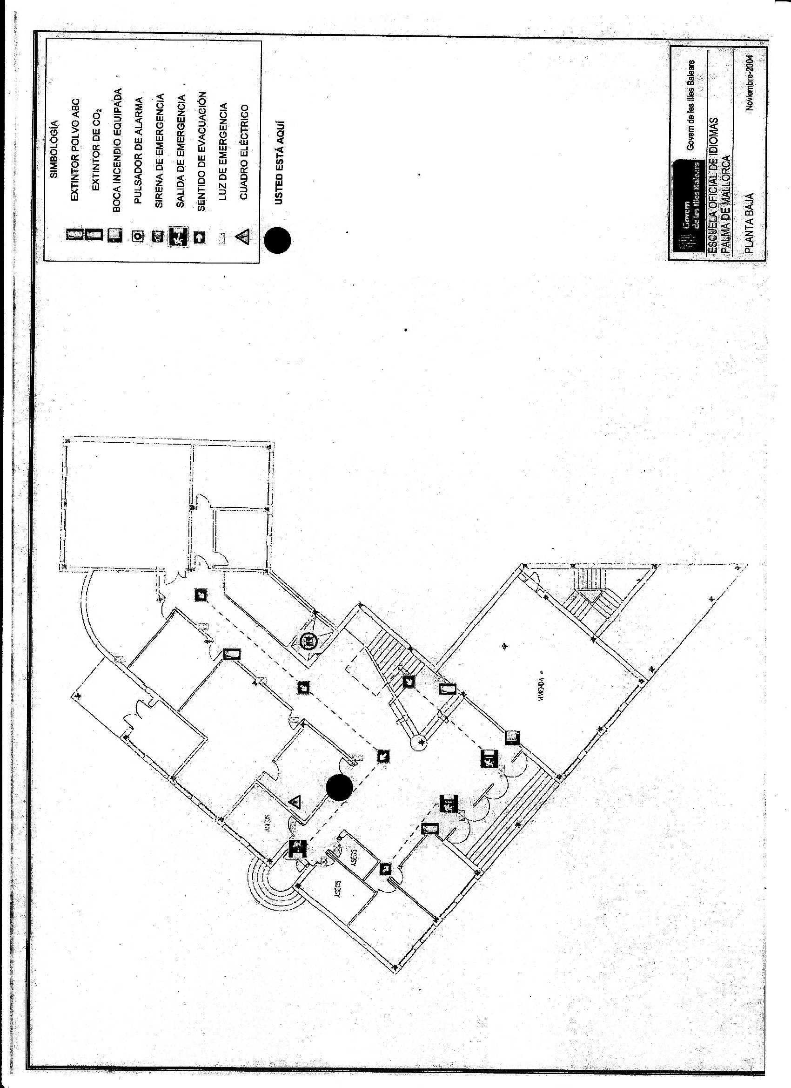
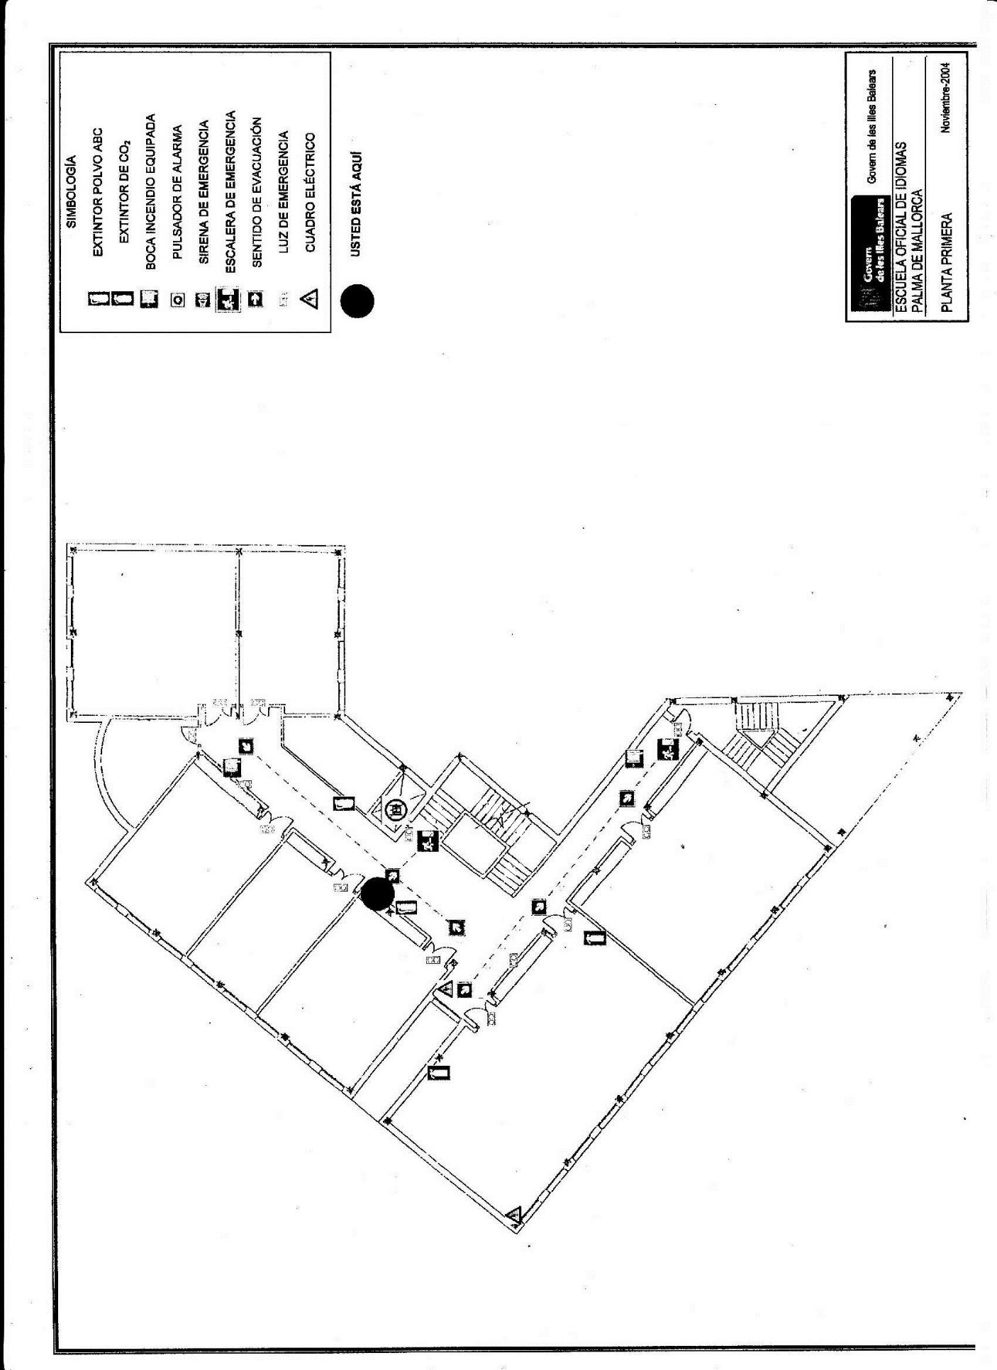

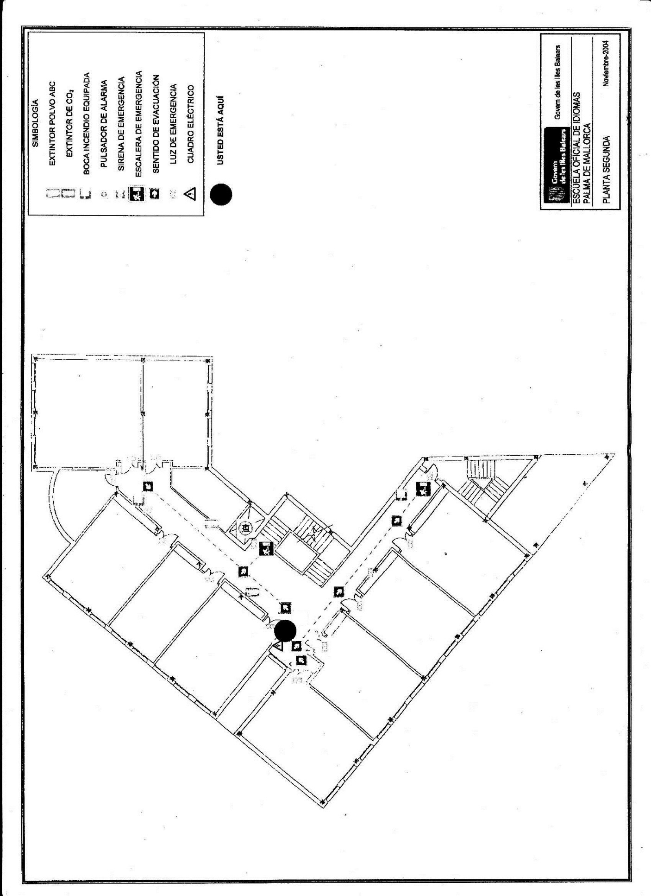

  - Ampliació d’aules a l’IES Arxiduc Lluís Salvador
A començament de curs el cap d’estudis adjunt responsable de l’ampliació d’aules a cada institut explicarà al professorat de l’EOI destinat allà el pla d’evacuació de cada institut per tal que el professorat el transmeti a l’alumnat.
A tots els passadissos dels instituts hi ha un pla de la planta corresponent amb el camí a seguir en cas d´evacuació.
  - Ampliació d’aules a l’IES Ses Estacions
A començament de curs el cap d’estudis adjunt responsable de l’ampliació d’aules a cada institut explicarà al professorat de l’EOI destinat allà el pla d’evacuació de cada institut per tal que el professorat el transmeti a l’alumnat.
A tots els passadissos dels instituts hi ha un pla de la planta corresponent amb el camí a seguir en cas d´evacuació.
  - Ampliació d’aules a l’IES Joan Maria Thomàs
A començament de curs el cap d’estudis adjunt responsable de l’ampliació d’aules a cada institut explicarà al professorat de l’EOI destinat allà el pla d’evacuació de cada institut per tal que el professorat el transmeti a l’alumnat.
A tots els passadissos dels instituts hi ha un pla de la planta corresponent amb el camí a seguir en cas d´evacuació.
5.5. Ampliació d’aules a l’IES Guillem Sagrera
A començament de curs el cap d’estudis adjunt responsable de l’ampliació d’aules a cada institut explicarà al professorat de l’EOI destinat allà el pla d’evacuació de cada institut per tal que el professorat el transmeti a l’alumnat.
A tots els passadissos dels instituts hi ha un pla de la planta corresponent amb el camí a seguir en cas d´evacuació.

